实验三、Rational Rose 建模

实验者：单楚雄 实验日期：2024/4/10 实验地点：信息楼215
用Rational Rose绘制UML图。用visio绘制DFD图。
要求：1. 原则是覆盖Rational的USE-CASE图、类图、活动图、序列图、状态图、协作图。可以尝试组件图、包图和部署图。
（第八版本 本科教学版）图 8-4(USE-CASE)，8-5(活动图)，8-6(带甬道的活动图)， 9-2(类图)，10-1（状态图），10-4（顺序图），11-7（部署图）
（第八版本 完整版）131 图9-4，9-5/9-6 140 图10-2
146 图10-7 150 图11-1 11-2’
(第九版本) 图6-2（USE-CASE）7-4(类图)，7-8（状态图），7-9（活动图），7-10（带泳道的活动图），7-7（顺序图），8-7（部署图）
2. 理解UML的每个图是描述啥的
3. 设计实验说明为什么实际项目会需要DFD图。（可选）
4. 说明Rational Rose建模软件和一般绘图软件的差别

- 用例图 P131 9-4
用例图由以下几个组成部分构成：
参与者（Actors）：参与者指的是系统外部的角色，它们在使用系统或与系统交互时扮演特定的角色。参与者不仅限于人，还可以是其他系统、硬件设备或外部组织。
用例（Use Cases）：用例是对系统中某个功能或者一组相关功能的描述。用例描述了系统执行的动作序列，包括与参与者的交互，以及系统产生的可观察结果。用例通常涉及到特定的业务目标，以及系统如何响应用户的请求来达成这些目标。
系统边界（System Boundary）：系统边界用来表示正在建模的系统的范围。它界定了用例图所涉及的系统的边界，帮助理解哪些部分属于系统内部，哪些部分属于系统外部。
箭头（Arrows）：箭头用来表示参与者与用例之间的关系，表示参与者和系统之间通过相互发送信号或消息进行交互。箭头的方向通常从参与者指向用例，表示参与者与用例之间的交互。
通过合理的参与者、用例、系统边界和箭头的组合，可以清晰地描述系统的功能和与外部世界的交互。
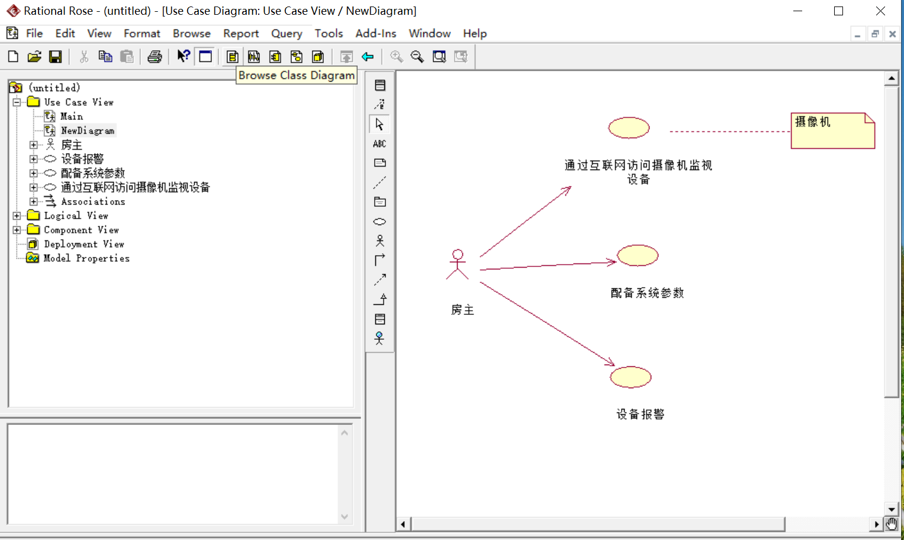

2.活动图 P131 9-5
活动图是用来阐明业务用例实现工作流程的一种图形表示工具，它可能包括以下元素：
活动状态（Activity States）：表示在工作流程中执行某个活动或步骤的状态。每个活动状态代表一个具体的任务或操作。
转移（Transitions）：表示各种活动状态之间的先后顺序。这些转移通常是完成转移，它们在活动状态完成后自动触发。
决策（Decisions）：定义了一组警戒条件，根据这些条件决定在活动完成后将执行哪个备选转移。决策节点使您能够展示业务用例工作流程中的不同选择路径。
同步示意条（Synchronization Bars）：用于表示平行分支流。同步示意条允许您展示业务用例工作流程中的并行线程，以便更清晰地理解各个流程之间的关系。
泳道（Swimlanes）：可以使用垂直实线将活动图划分为不同的泳道。每个泳道代表整个工作流程的某个部分的职责，通常由特定的组织部门或角色来执行。
通过合理地使用这些元素，活动图可以清晰地展示业务用例的工作流程，帮助人们理解系统或流程的运作方式。
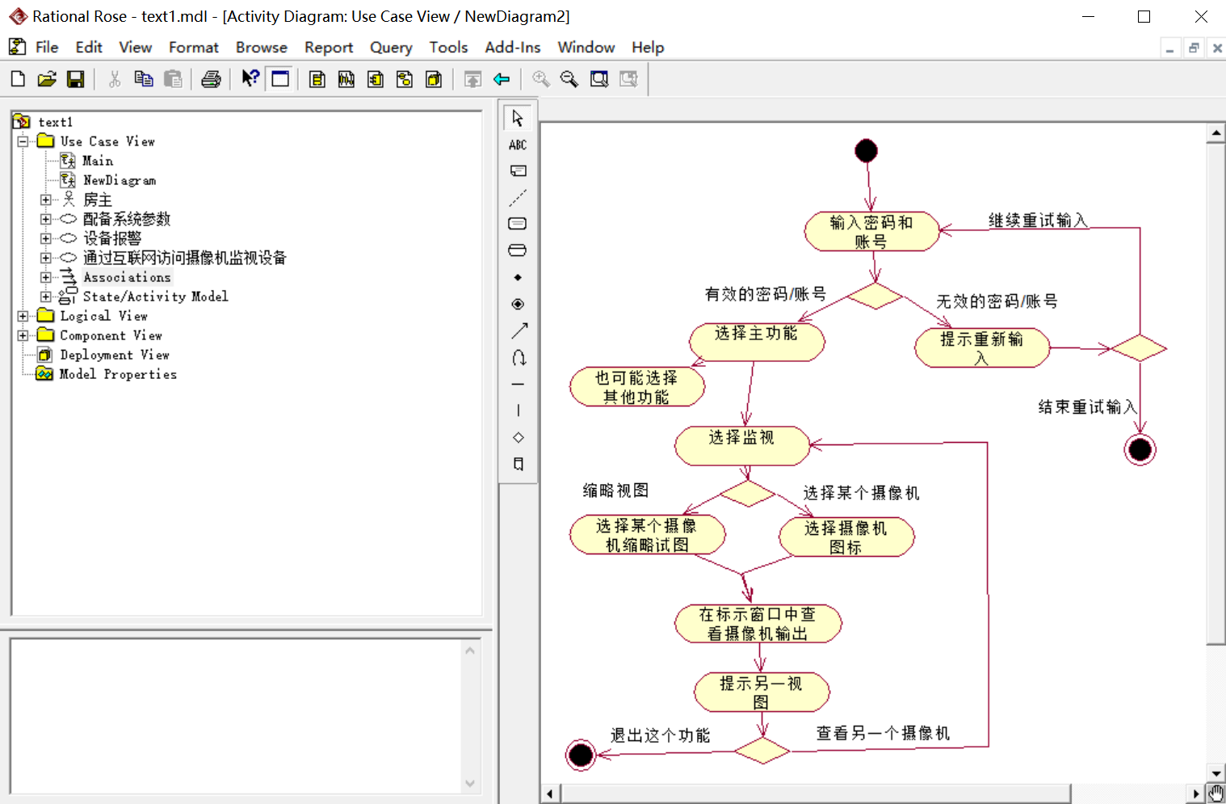
3.类图 P140 10-2
在类图中，一个类通常包含以下三个基本组成部分：
- 类名（Class Name）：表示类的名称，用于标识类的身份。
- 属性（Attributes）：表示类的特征或数据成员，描述了类所拥有的状态信息。
- 方法（Methods）：表示类的行为或操作，描述了类所具有的行为或功能。
在类图中，不同类之间可以通过各种关系进行连接，常见的关系有：
- 继承（Inheritance）：表示一个类继承另一个类的特征和行为，形成类之间的一种“is-a”关系。
- 关联（Association）：表示两个类之间的关联关系，通常用于描述对象之间的关联，如“拥有”、“使用”等。
- 聚合（Aggregation）：表示整体与部分之间的关系，其中部分可以独立存在，通常用实心菱形表示。
- 复合（Composition）：也表示整体与部分之间的关系，但部分不能独立存在，通常用实心菱形加粗线表示。
- 依赖（Dependency）：表示一个类的实现依赖于另一个类，通常用虚线箭头表示。
- 实现（Realization/Implementation）：表示一个类实现了某个接口，通常用虚线箭头表示。
通过合理地使用这些元素和关系，类图可以清晰地描述系统的静态结构，帮助人们理解系统中各个类之间的关系和交互。
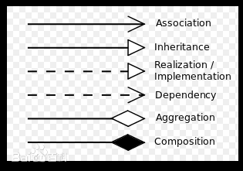
类图中常见关系的表示图
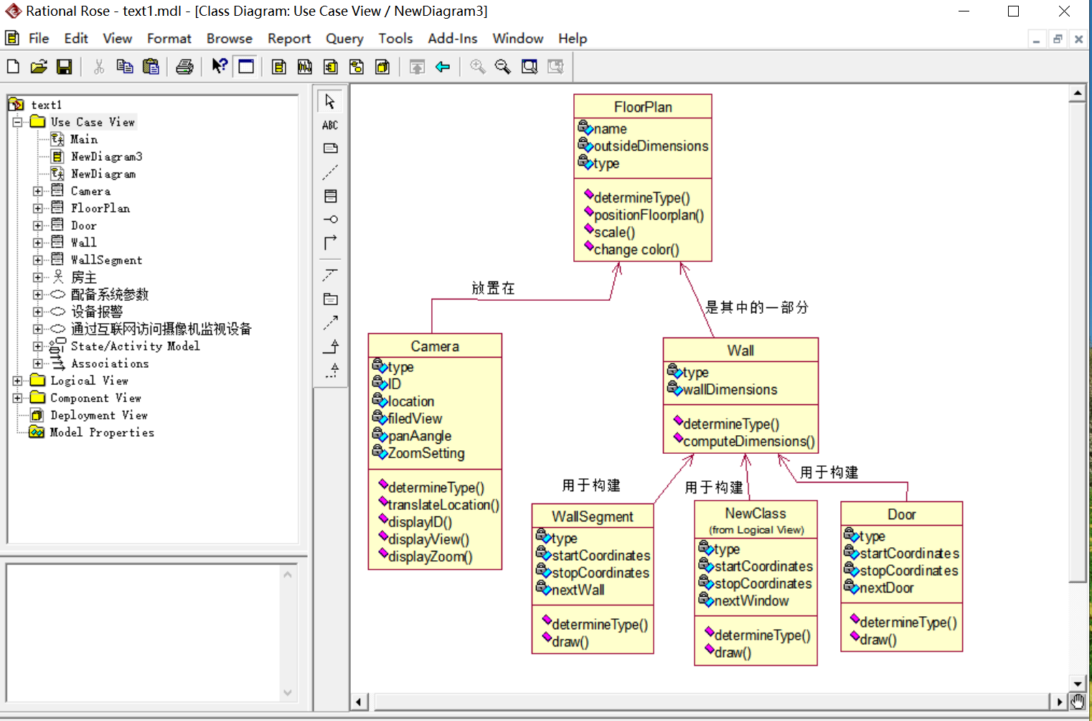
类图

4.包图 P146 10-7
包图是在 UML 中用类似于文件夹的符号表示的模型元素的组合。每个元素只能属于一个包，而一个包可以嵌套在另一个包中。通过包图，可以将相关元素归类于一个系统中。一个包中可以包含附属包、图表或单个元素。
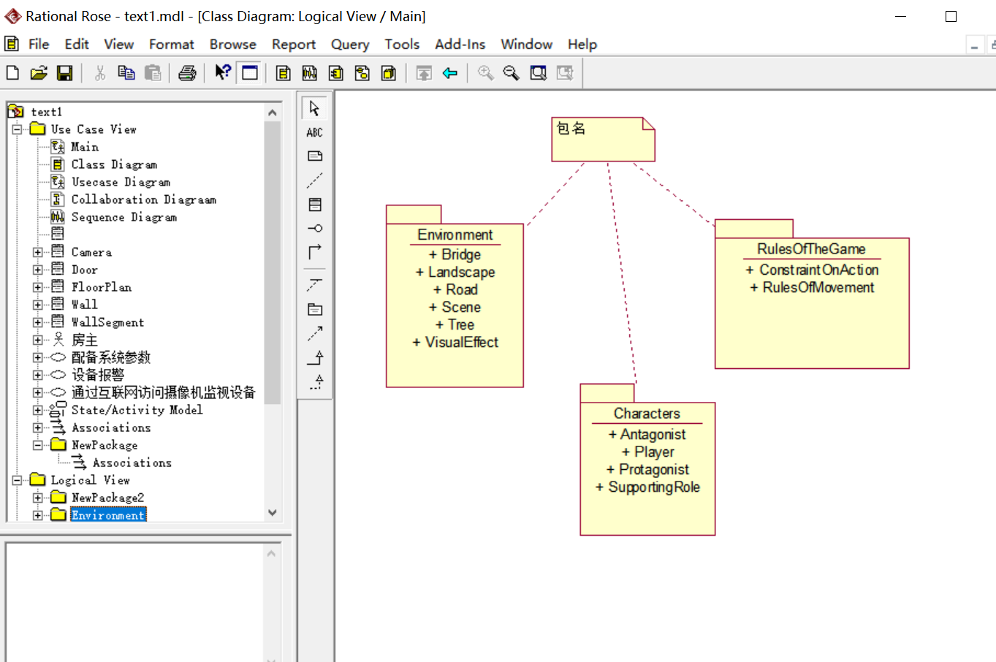
包图

5.状态图(Statechart Diagram) P150 11-1
状态图描述了一个实体如何基于事件做出动态反应的行为。它展示了实体如何根据当前的状态对不同的事件做出响应。状态图包括状态和转移两个主要元素。状态表示对象执行活动或等待事件时的条件，而转移表示两个状态之间的关系，通常由事件触发并导致特定的结束状态。
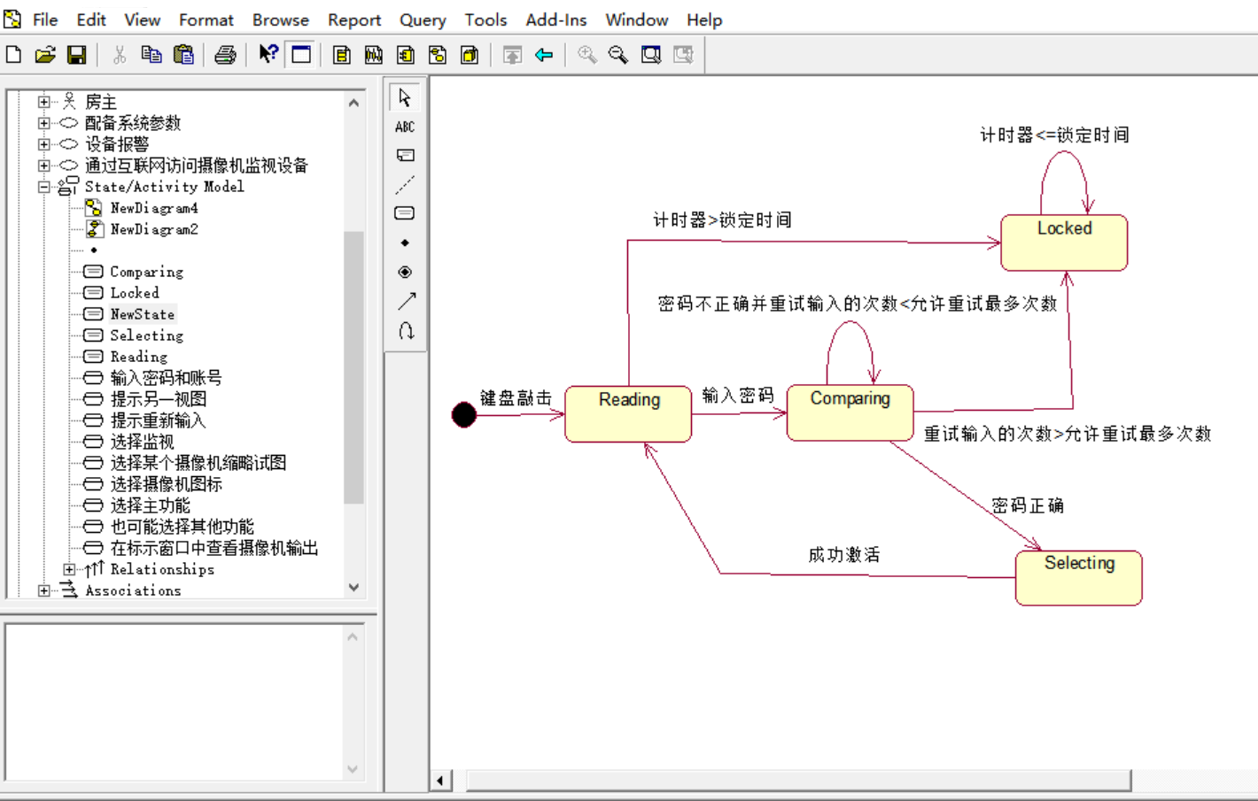
状态图

6.顺序图/时序图（Sequence Diagram） P151 11-2
时序图通过描述对象之间发送消息的时间顺序，展示了多个对象之间的动态协作。时序图包括角色、对象、生命线、控制焦点和消息等元素。它是一种强大的工具，用于展示对象之间的交互过程。
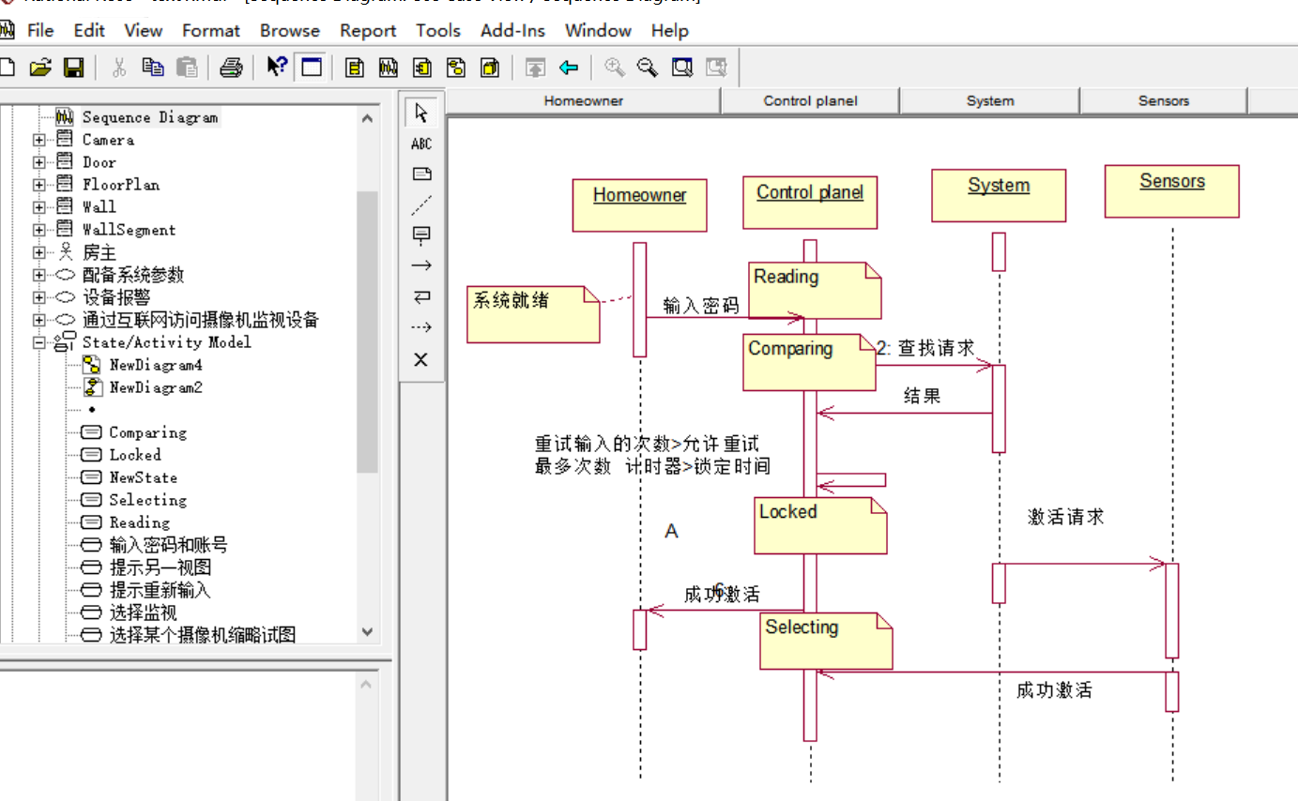
时序图

7.协作图(Collaboration Diagram) 对应于上面的时序图
协作图强调参与交互对象的组织，用于表示对象间的消息传递。它包含活动者、对象、连接和消息等基本元素。通过协作图，可以清晰地展示对象之间的通信和协作关系。
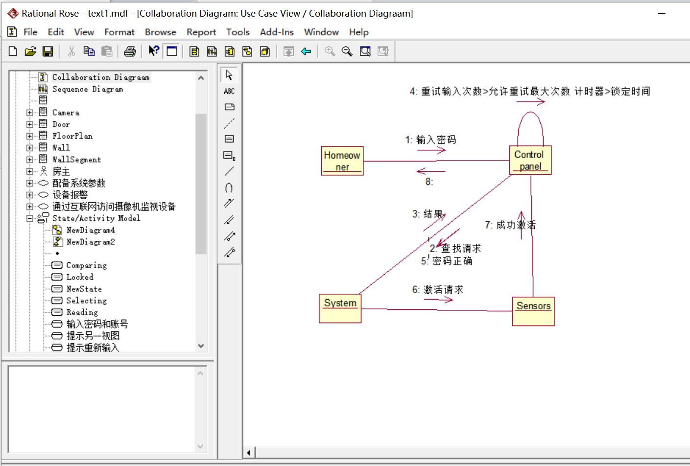
协作图

二、收获和体会
这次实验让我学会了如何使用Rational Rose进行UML建模，这对我未来在软件工程项目的分析和处理将会有很大帮助。掌握了绘制多种更具表达力的系统结构和组成图形的技能，打下了坚实的基础。在今后的项目中，可以更有效地进行系统设计和开发，提高工作效率和项目质量。

说明Rational Rose建模软件和一般绘图软件的差别：
Rational Rose建模软件与一般绘图软件的差别
Rational Rose是一种专业的建模工具，支持多种构件和语言的复杂系统建模。它具有易用性、迭代式开发支持、团队管理特性等优点，使得它成为许多开发人员的首选工具。与一般绘图软件相比，Rational Rose在语义、模块、对象、流程、状态等方面的描述更加清晰明了，支持系统的代码框架生成，但在数据库的开发管理方面可能存在一些不足。

